**Cách lưu ảnh trên máy tính từ Google về**

Google cung cấp nhiều dịch vụ lưu trữ ảnh như Google Photos, Google Drive, Google Docs,... Cách để lưu hình ảnh trên máy tính từ Google có thể thực hiện theo nhiều cách khác nhau tùy thuộc vào dịch vụ bạn sử dụng. Cụ thể:

**Cách lưu ảnh trên máy tính từ website bất kỳ**

* **Bước 1:** Truy cập một trang web và click chuột phải vào hình ảnh bạn muốn tải về. Sau đó, lựa chọn "Lưu hình ảnh thành..."

*Chọn Lưu hình ảnh thành*

* **Bước 2:** Chọn vị trí trên máy tính mà bạn muốn lưu trữ ảnh. Sau đó nhấn "Save" để hoàn tất quá trình tải về.

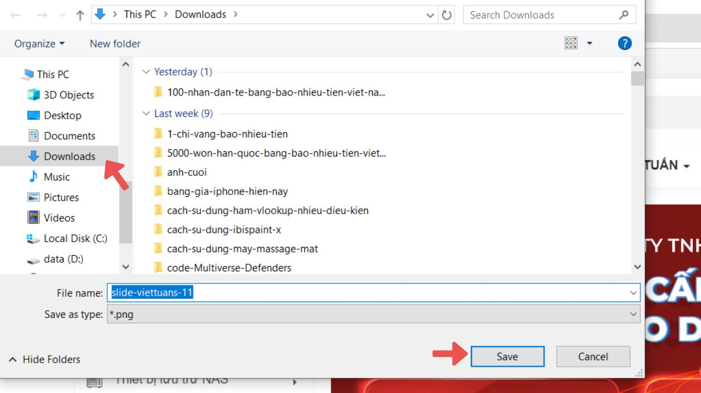*Nhấn Save để lưu ảnh*

Lưu ý rằng không phải tất cả các trang web đều hỗ trợ tính năng tải về hình ảnh. Một số trang có thể đã bị chặn tính năng lưu ảnh để bảo vệ bản quyền hoặc vấn đề khác. Trong trường hợp này, bạn không thể tải ảnh về trực tiếp từ trình duyệt.